

INSTRUCTIONS DE COURSE (***Version du 01 /12/2024)***

Aleph Cup 2024

Organisé par l’Aleph Yacht Club

en collaboration avec le Yacht Club de La Grande Motte

pour la classe « habitable OSIRIS »

« Coupe de Noel - YCGM 2024 »

pour la classe « catamaran de sport »

7 & 8 décembre 2024

**Epreuve classée en 5 A**

La mention [NP] dans une *règle* signifie qu’un bateau ne peut pas réclamer (No Protest) contre un autre bateau pour avoir enfreint cette *règle*. Cela modifie la RCV 60.1(a).

#### REGLES

L’épreuve est régie par :

* 1. Les règles telles que définies dans *Les Règles de Course à la Voile* (RCV)*,*
  2. Les prescriptions nationales s'appliquant aux concurrents étrangers, précisées en annexe

« Prescriptions FFVoile »

* 1. Les règlements fédéraux,
  2. Quand la règle 20 s’applique, et en cas d’incapacité à héler conformément à RCV 20.1, un bateau peut indiquer son besoin de place pour virer ou sa réponse par VHF, en utilisant le canal affecté à la course.

#### MODIFICATIONS AUX INSTRUCTIONS DE COURSE

Toute modification aux instructions de course sera affichée au plus tard 2 heures avant le signal d’avertissement de la course dans laquelle elle prend effet, sauf tout changement dans le programme des courses qui sera affiché avant 20h00 la veille du jour où il prendra effet.

#### COMMUNICATION AVEC CONCURRENTS

* 1. Les avis aux concurrents seront affichés sur le tableau officiel d’information situé dans le grand salon du YCG.
  2. Le PC course est situé au Bureau des régates du YCGM, numéro de téléphone 07 68 69 22 30***,*** adresse mail : [regates@ycgm.fr](mailto:regates@ycgm.fr)
  3. Les canaux VHF de course sont :

**- Canal VHF 69 – Classe habitable**

**- Canal VHF 72 – Classe catamarans de sport**

#### CODE DE CONDUITE

* 1. [DP] [NP] Les concurrents et les accompagnateurs doivent se conformer aux demandes justifiées des arbitres.
  2. [DP] [NP] Les concurrents et les accompagnateurs doivent placer la publicité fournie par l’autorité organisatrice avec soin, en bon marin, conformément aux instructions d’utilisation et sans gêner son fonctionnement

#### SIGNAUX FAITS A TERRE

* 1. Les signaux faits à terre sont envoyés au mât de pavillons situé du côté plage devant le YCGM.

Une annonce VHF 69 pour la classe habitable viendra compléter les signaux visuels.

* 1. Le pavillon « Aperçu » envoyé avec deux signaux sonores signifie :

« L*es courses dont le départ n’a pas été donné sont retardées.* Le signal d’avertissement ne sera pas envoyé moins de 45 minutes après l’affalée du pavillon « Ap ».

Ceci modifie la RCV « Signaux de Course ».

#### PROGRAMME DES COURSES

|  |  |  |  |
| --- | --- | --- | --- |
| Date | Briefing Comité de course à terre | Heure du premier  signal d’avertissement | Nombre de courses |
| 7 décembre 2024 | 11h 30 | 13h 30 | 3 au maximum |
| 8 décembre 2024 | 09h 00 | 10h 30 | 4 au maximum |

* 1. Des informations complémentaires pourront être communiquées par VHF
  2. Dimanche 24 novembre, aucun signal d’avertissement ne sera fait après 16h00
  3. Pour prévenir les bateaux qu’une course ou séquence de courses va bientôt commencer, un pavillon Orange sera envoyé avec un signal sonore cinq minutes au moins avant l’envoi du signal d’avertissement.

#### PAVILLONS DE CLASSE

Le pavillon de classe est le pavillon du YCGM : Fond blanc, lettres bleues

#### ZONES DE COURSE

* 1. L’emplacement des zones de course est la baie d’Aigues-Mortes. (cf Annexe 1)

Les zones de course sont identifiées par :

* **Classe habitable : Pavillon BLANC portant la lettre « A » sur les bateaux du comité**
* **Classe catamarans de sport : Pavillon BLANC portant la lettre « B » sur les bateaux du comité**

##### Zones de départ :

* + 1. *Parcours construits :*

En fonction de la direction du vent : suivre les bateaux du comité concerné

* + 1. *Parcours côtiers :*

Elle se situera au point de rassemblement **R** soit :

**Position :** *43°31,800’ N – 04°03,600’ E (dans le sud du grand travers).*

* 1. Le Comité de Course pourra par la suite être amené à se déplacer selon la nécessité du parcours choisi. Dans ce cas il arborera le pavillon L : « suivez-moi » (Application RCV « signaux de course - autres signaux »)

#### LES PARCOURS

* 1. Les parcours sont décrits en ***annexe 2 et 3 « PARCOURS »*** en incluant les angles approximatifs entre les bords de parcours, l’ordre dans lequel les marques doivent être passées, le côté duquel chaque marque doit être laissée, ainsi que la longueur indicative des parcours.
  2. Au plus tard au signal d’avertissement, le comité de course indiquera le parcours à effectuer et, si nécessaire, le cap et la longueur approximatifs du premier bord du parcours, à l’aide de tableaux fixés à l’arrière du bateau comité. Les informations seront confirmées par VHF

#### Parcours Côtiers :

Au plus tard au signal d’avertissement, le comité de course enverra le pavillon D si le parcours comprend une marque de dégagement. Il enverra le pavillon vert pour indiquer qu’elle est à contourner en la laissant à tribord. L’absence de pavillon vert signifie qu’elle est à contourner en la laissant à bâbord (ceci modifie Signaux de course).

* 1. **Pointage officiel à une marque :** Le comité de course peut interrompre une course selon l’une des causes prévues par la RCV 32.1 et la valider en prenant pour ordre d’arrivée le dernier pointage officiel à une des marques à contourner précisées en annexe PARCOURS (ceci modifie la RCV 32).

Les modalités d'application de cette procédure sont décrites en annexe « POINTAGE OFFICIEL A UNE MARQUE »*.*

#### MARQUES

* 1. Les marques de parcours sont :

|  |  |
| --- | --- |
| **Marques** | **Description** |
| Ligne de départ extrémité tribord | Bateau comité arborant un pavillon orange |
| Ligne de départ extrémité bâbord | Bouée cylindrique orange |
| Marques 1, 2, 3 parcours construits | Bouées cylindriques rouges |
| *Marque de dégagement parcours côtiers* | *Bouée cylindrique jaune* |
| Marque de changement de parcours | Bouée cylindrique jaune |
| Ligne d’arrivée extrémité au vent | Bateau comité arborant un pavillon bleu |
| Ligne d’arrivée extrémité sous le vent | Bouée tétraédrique blanche |

* 1. Un bateau du comité de course signalant un changement d’un bord du parcours à rang de marque.

#### ZONES QUI SONT DES OBSTACLES

Les zones considérées comme des obstacles sont des zones interdites à la navigation (Notamment les zones conchylicoles), les zones de baignade protégées, les zones de protection autour des bateaux de plongeurs, les marques cardinales.

#### LE DEPART

* 1. La ligne de départ sera entre les mâts arborant un pavillon orange sur le bateau du comité de course et le côté au vent de la bouée de départ orange.
  2. Si une partie quelconque de la coque d’un bateau est du côté parcours de la ligne de départ à son signal de départ et qu’il est identifié, le comité de course pourra donner son numéro de voile sur le canal VHF de la course au plus tôt 1 minutes après le signal de départ.

L'absence d’émission ou de réception VHF ne peut donner lieu à demande de réparation (ceci modifie la RCV 62.1(a).)

* 1. Un bateau qui ne prend pas le départ au plus tard 4 minutes après son signal de départ sera classé DNS sans instruction (ceci modifie les RCV A5.1 et A5.2).

#### CHANGEMENT DU BORD SUIVANT DU PARCOURS

##### Parcours construit :

Pour changer le bord suivant du parcours, le comité de course mouillera une nouvelle marque

De couleur jaune et enlèvera la marque d’origine aussitôt que possible.

Quand lors d’un changement ultérieur, une nouvelle marque est remplacée, elle doit l’être par une marque d’origine. Si le changement de parcours à lieu dans le dernier bord vers l’arrivée le comité déplacera la ligne d’arrivée

##### Parcours côtiers :

L’envoi du pavillon C à une marque signifie « rejoignez directement la ligne d’arrivée ». La prochaine marque de parcours sera la ligne d’arrivée

#### L’ARRIVEE

La ligne d’arrivée sera entre le mât arborant un pavillon bleu sur le bateau du comité de course et le côté parcours de la bouée d’arrivée blanche.

#### SYSTEME DE PENALITE

* 1. La RCV 44.1 est modifiée de sorte que la pénalité de deux tours est remplacée par une pénalité d'un tour.
  2. Quand les règles du chapitre 2 des RCV ne s’appliquent plus et sont remplacées par la partie B section II du RIPAM la RCV 44.1 ne s'applique pas.
  3. Une infraction aux RCV (à l’exception des RCV du chapitre 2 et des RCV 28 et 31) pourra, après instruction, être sanctionnée d’une pénalité pouvant aller de 10% du nombre des inscrits à la disqualification.

#### TEMPS CIBLE ET TEMPS LIMITES

##### Parcours construits :

##### 16.1.1 habitables :

|  |  |  |
| --- | --- | --- |
| Temps cible | Temps limite pour finir pour le premier | Temps limite pour finir après le premier |
| 1h 00 | 1h 30 | 25 minutes |

##### 16.1.1 Catamarans de sport :

|  |  |  |
| --- | --- | --- |
| Temps cible | Temps limite pour finir pour le premier | Temps limite pour finir après le premier |
| 40’ | 1h 00 | 20 minutes |

16.1.3 : Le non-respect du temps cible ne sera pas un motif de réparation (ceci modifie la RCV 62.1(a)).

##### Parcours côtiers :

Il n’y aura ni temps cible, ni temps limite, pour les parcours côtiers

#### RECLAMATIONS ET DEMANDES DE REPARATION

* 1. Pour chaque classe, le temps limite de réclamation est de 60 minutes (sauf si délai différent précisé en ***annexe***) après que le dernier bateau a fini la dernière course du jour ou après que le comité de course a signalé qu’il n’y aurait plus de course ce jour, selon ce qui est le plus tard.

Ce temps limite est réduit à 30’ si le comité signale la fin des courses alors que les bateaux sont à terre. Les heures seront affichées sur le tableau officiel d’information.

* 1. Les formulaires de réclamation et de demande de réparation et de reclassement sont disponibles au bureau des régates du YCGM.

Les réclamations, les demandes de réparation ou de réouverture doivent y être déposées dans le temps limite.

* 1. Des avis seront affichés dans les 30 minutes après le temps limite de réclamation pour informer les concurrents des instructions dans lesquelles ils sont parties ou appelés comme témoins.

Les instructions auront lieu dans la salle du jury du YCGM.

Elles commenceront si possible à l'heure indiquée au tableau officiel d’information. Un retard dans l’heure du début de l’instruction ne pourra être motif à demande de réparation. Ceci modifie la RCV 62.1.(a).

Les instructions et/ou les conciliations du jury pourront être faites avant l’heure limite de dépôt des réclamations, ou avant l’heure indiquée au tableau officiel, après accord de toutes les parties.

* 1. Les avis de réclamations du comité de course ou du jury seront affichés pour informer les bateaux selon la RCV 61.1(b).
  2. Les infractions aux instructions suivantes ne pourront faire l’objet d’une réclamation par un bateau (ceci modifie la RCV 60.1(a)) :
* Départ : Bateaux en attente,
* Règles de sécurité (sauf la règle d’utilisation du bout dehors)
* Publicité
* Bateaux accompagnateurs
* Evacuation des détritus
* Limitation de sorties de l’eau
* Communication radio et téléphone
* Equipement de plongée et housses sous-marine de protection

#### CLASSEMENT

18.1 Toutes les courses disputées se verront affecter le même coefficient.

* 1. Le nombre de courses devant être validées pour valider l’Aleph Cup 2024 et la Coupe de Noel 2024 est de : UNE.

18.3 (a) Quand moins de 3 courses ont été validées, le score d’un bateau dans l’épreuve sera le total de ses scores dans toutes les courses.

1. Quand de 3 à 7 courses ont été validées, le score d’un bateau dans l’épreuve sera le total de ses scores dans toutes les courses en retirant son plus mauvais score.
   1. Le calcul du temps compensé des bateaux qui y sont soumis sera fait selon le système :
      1. Temps sur temps pour les parcours construits.
      2. Temps sur distance pour les parcours côtiers.

#### REGLES DE SECURITE *[DP] [NP]*

* 1. Pour les deux classes, la RCV 40.1 s’applique en tout temps sur l’eau.

Un bateau qui abandonne en cours de course ou qui ne prend pas le départ d’une course doit le signaler au Comité de Course aussitôt que possible

* 1. ***Classe habitable :***

Utilisation du Bout dehors :

Sauf si les règles de classe le précisent autrement, la sortie du bout dehors est autorisée uniquement pour établir et porter le spinnaker.

* 1. ***Classe Catamarans de sport :***
     1. Une vérification par émargement sur les listes des coureurs, avant chaque sortie sur l’eau et après chaque retour à terre, sera mise en place sur les tables situées sur la terrasse du YCGM coté plage
     2. Tout bateau régatant qui n’a pas émargé sera pénalisé sans instruction par le comité de course par une pénalité forfaitaire de 5 points pour chaque défaut d’émargement à : (Ceci modifie la RCV 63.1) :
* La première course après le départ de terre pour un manquement à l’émargement « sortie sur l’eau » ;
* La dernière course validée avant le « retour à terre » pour un manquement à l’émargement « retour à terre »
  + 1. **Emargement « sortie sur l’eau » ;**

Il sera apposé par un équipier. L’émargement sera ouvert au moins 1h30 avant le signal d’avertissement.

19.3.4 *Emargement* ***« retour à terre » :***

Il devra être apposé **par le concurrent** après chaque retour à terre. En fin de journée l’émargement sera clos à l'heure limite de dépôt des réclamations. Ce délai pourra si nécessaire être prolongé par le comité de course.

19.4 Chaque équipier est responsable de l’émargement de son bateau.

L’organisation se réserve le droit de demander aux coureurs le remboursement des frais liés à toute recherche rendue obligatoire par leur manquement à l’émargement ***« retour à terre ».***

19.5 ***Rappel :*** l’envoi du pavillon « V » sur le bateau du comité et sur d’autres bateaux du dispositif de surveillance signifie :

*« Tous les bateaux officiels et accompagnateurs sont appelés à une veille attentive sur le canal de communication du comité de course, à prêter une attention particulière à tout équipage en situation de difficulté, et à rapporter dès que possible leurs observations au Comité de Course ». Ceci modifie la RCV 37*

#### REMPLACEMENT DE CONCURRENT OU D’EQUIPEMENT

* 1. [DP] Le remplacement de concurrents ne sera pas autorisé sans l’approbation écrite préalable du comité de course ou du jury**.**
  2. [DP] Le remplacement d’équipement endommagé ou perdu ne sera pas autorisé sans l’approbation du comité technique ou du comité de course. Les demandes de remplacement doivent lui être faites à la première occasion raisonnable.

#### CONTROLES DE JAUGE ET D’EQUIPEMENT

* 1. Un bateau ou son équipement peuvent être contrôlés à tout moment pour vérifier la conformité aux règles de classe, à l’avis de course et aux instructions de course.
  2. [DP] Sur l’eau, un membre du comité technique ou du comité de course peut demander à un bateau de rejoindre immédiatement une zone donnée pour y être contrôlé.
  3. [DP] Un bateau doit être conforme aux règles 75 minutes (sauf si délai différent précisé en ***annexe***) avant son signal d’avertissement.

1. **BATEAUX OFFICIELS**

Les bateaux officiels porteront un pavillon BLANC avec la lettre A

#### LIMITATIONS DE SORTIE DE L’EAU

Les bateaux ne doivent pas être sortis de l’eau pendant la régate sauf sous réserve et selon les termes d’une autorisation écrite préalable du comité de course.

#### COMMUNICATION RADIO

Excepté en cas d’urgence, un bateau ne doit ni effectuer de transmission radio pendant qu’il est en course ni recevoir de communications radio qui ne soient pas recevables par tous les bateaux. Cette restriction s’applique également aux téléphones portables.

#### PALMARES ET REMISE DES PRIX

* 1. La lecture du palmarès et la remise des prix auront lieu dimanche 10 décembre à 18h00 au Yacht Club de La Grand Motte
  2. Des prix spéciaux seront remis aux 3 premiers par l’ALEPH YACHT CLUB.

En cas d’absence, sauf force majeure, à la cérémonie de remise des prix d’un représentant d’un

des bateaux récompensés, ce bateau ne pourra recevoir ultérieurement sa dotation.

#### DECISION DE PARTICIPER

##### Rappel de la RCV « Règle Fondamentale 3 » :

« La décision d’un bateau de participer à une course ou de rester en course relève de sa seule responsabilité. »

L’Autorité Organisatrice (y compris la Fédération Française de Voile, le Yacht Club de La Grande Motte, le Comité de Course, le Comité Technique, le Jury, leurs employés et les bénévoles ou les partenaires) n’accepte aucune responsabilité que ce soit pour des dommages matériels ou blessure individuelle ou décès survenu en conséquence de l’action d’un/de compétiteurs, que ce soit avant, pendant ou après la régate.

* 1. Le sport de la voile est par nature imprévisible et comprend donc de façon inhérente un élément de risque. En participant à cette épreuve, chaque concurrent accepte et reconnaît :
     1. il est conscient de l’élément de risque inhérent au sport et accepte toute responsabilité de sa propre mise en danger, celle de l’équipage et du bateau ;
     2. il est responsable de sa propre sécurité, celle de l’équipage et du bateau ainsi que de tout autre propriété, que ce soit sur l’eau ou à terre ;
     3. il accepte la responsabilité pour toute blessure, dommage ou perte dans la mesure où il s’agit du résultat de ses propres actions ou omissions ;
     4. le bateau est en bon ordre de marche, équipé pour naviguer au cours de cette épreuve et capable de participer ;
     5. la mise à disposition par les organisateurs de l’épreuve d’une équipe de gestion de la course, de bateaux d’assistance et autres arbitres et divers bénévoles ne le relève pas de ses propres responsabilités ;
     6. la mise à disposition de bateaux d’assistance est principalement limitée à l’assistance des personnes, particulièrement en cas de conditions météorologiques extrêmes, et telle qu’elle peut être apportée dans les circonstances existantes ;
     7. il est de sa responsabilité de se familiariser avec tout risque spécifique aux lieux et à l’épreuve, de se renseigner sur toute règle et information fournie et d’assister à toute réunion pour les concurrents organisée lors de cette épreuve.

#### ASSURANCE

Les concurrents ne disposant pas d’une licence FFVoile doivent présenter un certificat attestant qu’ils sont titulaires d’une assurance en responsabilité civile valide pour un montant de 2 000 000€ pour chaque incident.

#### ARBITRES DESIGNES PAR L’AUTORITE NATIONALE :

Président du Comité de Course Classe habitable : Denis REYNAUD

Président du Comité de Course Classe Catamarans de sport : Hervé TOURNASSAT

Président du Jury : Jean Louis SAUDRAIS

Commissaire aux résultats : Mariette ELBEZE

ANNEXE 1

### ZONE DE COURSE

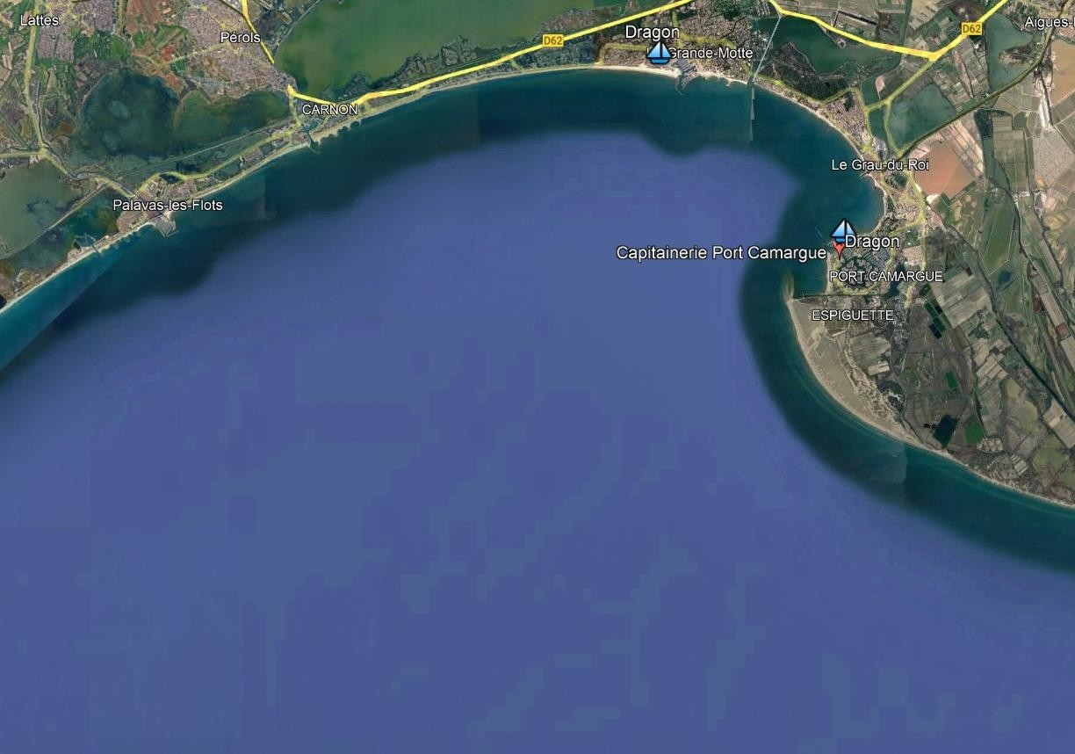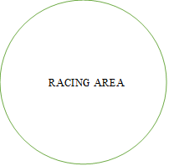

**ANNEXE 2 - A**



**PARCOURS CONSTRUITS CATAMARANS de SPORT**

VENT



**Départ**

**PARCOURS**

Départ -1 - 2 - 3P/3S - 1 - 2 - Arrivée

**ANNEXE 2 - B**



**PARCOURS CONSTRUITS HABITABLES**

VENT



**Départ**

**PARCOURS**

Départ -1 - 2 - 3P/3S - 1 - 2 - Arrivée

# ANNEXE 3 - DIFFERENTS PARCOURS CÔTIERS POSSIBLES

**Bouée de départ : tétraédrique ROUGE**

**Bouées de parcours : cylindriques JAUNES**

**Bouée d’arrivée : BLANCHE**

***(Ne pas tenir compte des couleurs sur les dessins)***

**PARCOURS CÔTIER n°3**

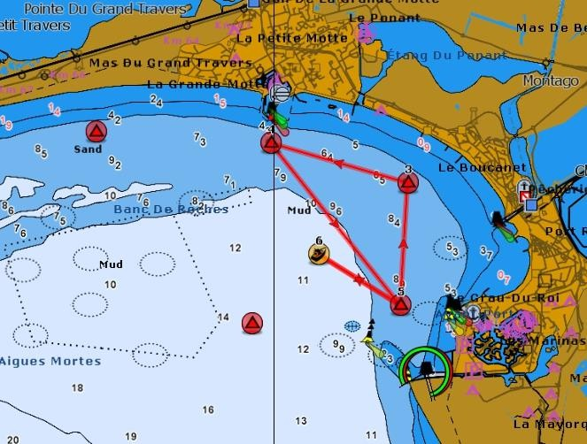

**Gt**

**Gm**

**Sa**

**Dep – ar**

**Ba**

**Pc**

**Ls**

**Parcours 3 :**

**Dep** Départ – **D** Bouée de dégagement éventuelle – **Pc** à bâbord –

**Sa** à bâbord – **Gm** à bâbord – **Pc** à tribord – **Bouée de Départ** à bâbord – **Ar** Arrivée Environ 8 milles

**PARCOURS CÔTIER n°4**

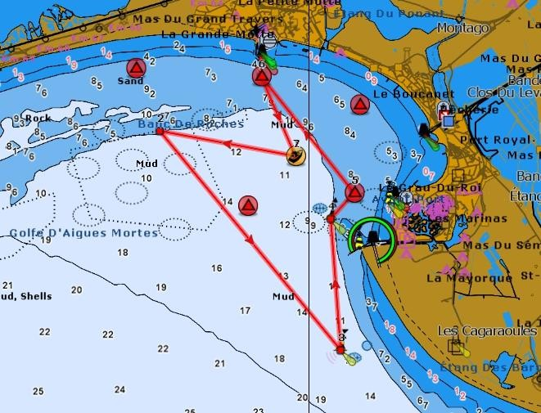

**Gt**

**Gm**

**Sa**

**D**

**Dep – ar**

**Pc**

**Ba**

**Ls**

**Es**

**Parcours 4** :

**Dep** Départ – **« D »** Bouée de dégagement à bâbord – **Es** à bâbord –

**Ls** à TRIBORD – **Pc** à bâbord – **Gm** à bâbord – **Bouée de Départ** à bâbord –

**Ar** Arrivée

Environ 11 milles

**PARCOURS CÔTIER n°5**

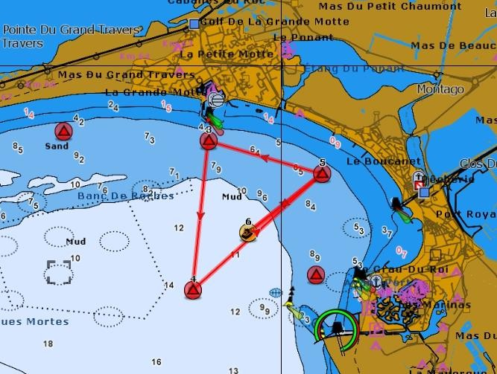

**Gt**

**Gm**

**Sa**

**Dep – ar**

**Ba**

**Pc**

**Ls**

**Parcours 5 :**

**Dep** Départ – **D** Bouée de dégagement éventuelle – **Sa** à bâbord –

**Gm** à bâbord – **Ba** à bâbord – **Sa** à bâbord – **Bouée de DEPART** à bâbord –

**Ar** Arrivée Environ 8 milles

**PARCOURS CÔTIER n°6**

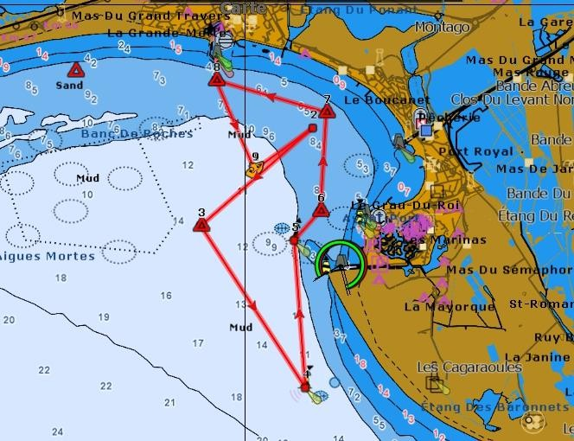

**Gt**

**Gm**

**D**

**Sa**

**Dep – ar**

**Ls**

**Pc**

**Ba**

**Es**

**Parcours 6 :**

**Dep** Départ – **D** Bouée de dégagement à babord – **Ba** à bâbord –

**Es** à bâbord – **Ls** à TRIBORD – **Pc** à bâbord – **Sa** à bâbord – **Gm** à bâbord –

**Bouée de départ** à bâbord – **Ar** Arrivée Environ 11 milles

**PARCOURS CÔTIER n°7**

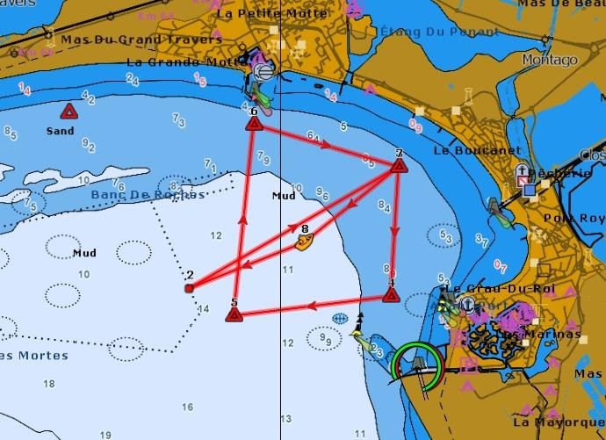

**Gt**

**Gm**

**Sa**

**Dep – ar**

**D**

**Pc**

**Ba**

**Parcours 7 :**

**Dep** Départ – **D** Bouée de dégagement à bâbord – **Sa** à bâbord – **Gm** à bâbord –

**Ba** à bâbord – **Pc** à babord – **Sa** à bâbord – **Bouée de départ** à Tribord – **Ar** Arrivée Environ 10 milles

**PARCOURS CÔTIER n°8**

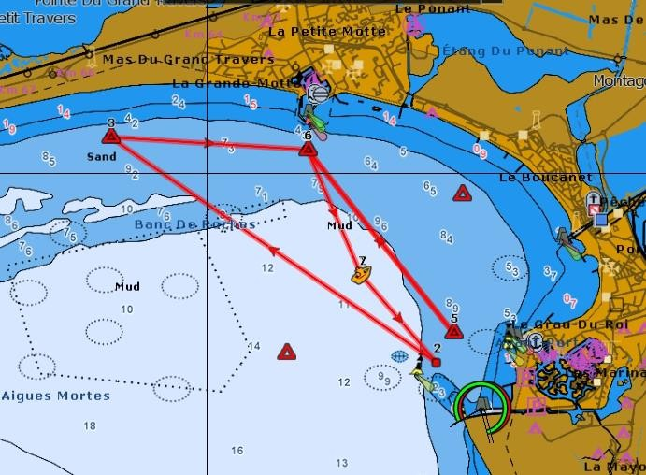

**Gt**

**Gm**

**Sa**

**Dep – ar**

**Pc**

**Ba**

**D**

**Parcours 8 :**

**Dep** Départ – **D** Bouée de dégagement à tribord – **Gt** à tribord –

**Gm** à tribord – **Pc** à tribord – **Gm** à tribord – **Dep** à babord – **Ar** Arrivée Environ 11 milles

**Positions marques des parcours**

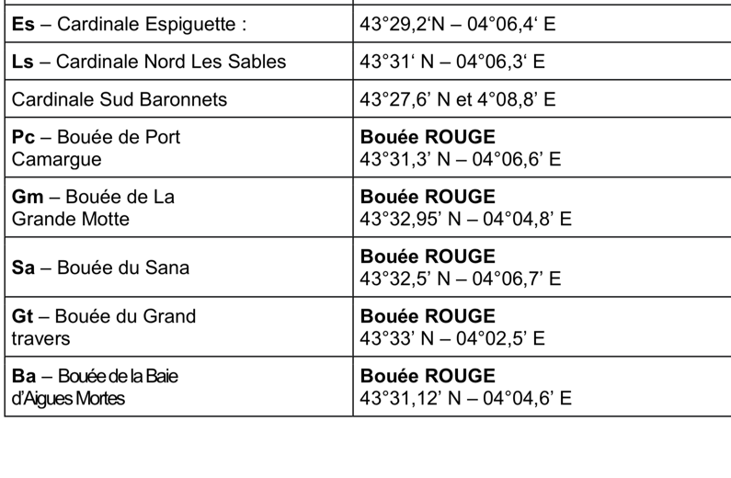

## ANNEXE « POINTAGE OFFICIEL A UNE MARQUE »

Le comité de course peut interrompre une course selon l’une des causes prévues par la RCV

32.1 et la valider en prenant pour ordre d’arrivée le dernier pointage officiel à une des 3 dernières marques des parcours décrits précisées en **annexe 3 «** PARCOURS COTIERS ». (Ceci modifie la RCV 32).

Si un bateau du comité de course arborant le 2ème substitut et le pavillon de classe des classes concernées (ceci modifie Signaux de Course) se tient près d’une des marques précisées ci- dessous, l’ensemble marque et bateau comité constitue une porte où un pointage officiel des bateaux est effectué.

Les bateaux devront passer cette porte et continuer leur course.

Si par la suite, le comité de course décide d’interrompre la course, il arborera les pavillons « S sur H » accompagnés de deux signaux sonores et, si nécessaire, le pavillon de classe des classes concernées (ceci modifie Signaux de course) signifiant « La course est interrompue et le dernier pointage officiel sera pris en compte comme ordre d’arrivée. Le comité de course confirmera, si possible, ces indications par VHF ».

Si une interruption est signalée selon cette annexe, la porte où le dernier pointage officiel a été effectué, est devenue ligne d’arrivée pour les classes concernées.

Si un incident pouvant donner lieu à réclamation survient entre le moment où les bateaux ont dégagé cette ligne d'arrivée et le moment où l’interruption a été signalée, aucun bateau ne doit être pénalisé pour une infraction à une règle du chapitre 2, sauf s’il enfreint :

* La RCV 14 quand l’incident a causé une blessure ou un dommage sérieux,
* ou la RCV 23.1.

Un pointage officiel peut être effectué à n’importe laquelle des trois dernières marques de parcours de chaque parcours côtier,

## ANNEXE : « PRESCRIPTIONS FFVOILE »

Prescription de la FFVoile à la règle 25 (*Avis de course, instructions de course et signaux*) Pour les épreuves de grade 4 et 5, l'utilisation des avis de course et des instructions de course types intégrant les spécificités de l'épreuve est obligatoire. Les épreuves de grade 4 pourront déroger à cette obligation, après accord écrit de la Fédération Française de Voile, obtenu avant la parution de l’avis de course. Pour les épreuves de grade 5, l’affichage des instructions de course types sera considéré comme suffisant pour l’application de la règle 25.1.

(*) Prescription de la FFVoile à la règle 64.3 (*Décisions des réclamations concernant les règles de classe*)

Le jury peut demander aux parties dans la réclamation, préalablement aux opérations de contrôle, une caution couvrant le coût des vérifications consécutives à une réclamation concernant une règle de classe.

(*) Prescription de la FFVoile à la règle 67 (*Dommages*)

Toutes questions ou réclamations en dommages et intérêts résultant d'un incident impliquant un bateau soumis aux RCV ou au RIPAM relèvent des juridictions compétentes et ne peuvent être traitées par le jury.

(*) Prescription de la FFVoile à la règle 70.5 (*Appels et demandes auprès d’une autorité nationale*)

La suppression du droit d’appel est soumise à un accord écrit de la Fédération Française de Voile, obtenu avant d’éditer l’avis de course. Cette autorisation devra être affichée au tableau officiel d’information pendant l’épreuve.

(*) Prescription de la FFVoile à la règle 78.1 (*Conformité aux règles de classe ; certificats)*

Le propriétaire ou le responsable du bateau doit, sous sa seule responsabilité, s’assurer en outre que son bateau est conforme aux règles d’armement et de sécurité prescrites par les lois, décrets et règlements de l’Administration.

(*) Prescription de la FFVoile à la règle 86.3 (*Modifications aux règles de course*)

Une autorité organisatrice qui désire modifier une des règles listées en 86.1(a) pour développer ou expérimenter des règles proposées doit au préalable soumettre les modifications à la Fédération Française de Voile pour obtenir son accord écrit et lui rendre compte des résultats dès la fin de l’épreuve. Cette autorisation doit être mentionnée dans l’avis de course et les instructions de course et être affichée au tableau officiel d’information pendant l’épreuve.

(*) Prescription de la FFVoile à la règle 88 (*Prescriptions nationales)*

Aucune prescription de la Fédération Française de Voile ne doit être modifiée ou supprimée dans les instructions de course, sauf pour les épreuves pour lesquelles un jury international a été nommé. Dans ce cas, les prescriptions marquées d’un astérisque (*) ne doivent être ni modifiées ni supprimées dans les instructions de course. (Seule la traduction officielle des prescriptions téléchargeable sur le site de la FFVoile [www.ffvoile.org](http://www.ffvoile.org/) doit être utilisée pour l’application de la règle 90.2(b)).

(*) Prescription de la FFVoile à la règle 91(b) (*Jury*)

La désignation d’un jury international conforme aux exigences de l’annexe N est soumise à l’accord écrit préalable de la Fédération Française de Voile. Cette autorisation devra être affichée au tableau officiel d’information pendant l’épreuve